安次区、广阳区第三次全国土壤普查成果质控报告
——以安次区为例
（第一轮）

2026年7月15日
目录
第一部分：土壤类型图成果质控意见 4
一、 数据成果 4
（一）数据组织与完整性 4
（二）核心数据成果核查 7
二、图件成果 9
（一）图件规范性审查 9
（二）基础地理要素核查 9
（三）注记核查 10
（四）图面配置与整饰 11
三、文本成果 12
（一）土壤类型制图技术报告 12
（二）土壤类型制图工作报告 14

安次区第三次全国土壤普查成果质控情况（第一轮）
本次质控按照《第三次全国土壤普查县级成果编制导引》及相关技术规范要求，采用内业核查方式，对安次区提交的第三次全国土壤普查全部成果进行齐全性、规范性、合理性和一致性的全面质控审查。审查成果范围涵盖：土壤类型图成果、土壤属性图成果、土壤退化与障碍分析成果、土壤农业利用适宜性评价成果、耕地质量等级评价成果、土特产品土壤适宜性评价成果以及相关文字报告成果等。审查内容重点包括：数据成果的组织结构完整性、数据库规范性、基础数据与过程数据齐全性；图件成果的图面要素完整性、制图规范性、基础地理要素准确性、注记与图例合理性；文本成果的报告格式规范性、章节完整性、成因分析深度及结论建议实用性等。各成果具体质控意见如下。
本次质控共核查安次区第三次全国土壤普查成果共计六大类，合计项。其中，土壤类型图成果质控18项，存在问题15项；土壤属性图成果质控*项，存在问题*项，；土壤退化与障碍分析成果质控*项，存在问题*项；土壤农业利用适宜性评价成果质控*项，存在问题*项；耕地质量等级评价成果质控*项，存在问题*项；土特产品土壤适宜性评价成果质控*项，存在问题*项。整体来看，成果_____________（如：提交基本齐全/存在部分缺失），_____________（如：数据规范性有待加强/图件质量整体较好/报告深度尚可但部分章节需完善）。

第一部分：土壤类型图成果质控意见

- 数据成果
- 数据组织与完整性
- 总体结构与命名规范
审查标准：
（1）根目录命名格式：6位行政区划代码+县级行政区名称，示例：110108北京市海淀区。
（2）第二层级目录必须包含以下七项：第三次全国土壤普查成果库.gdb、基础数据（文件夹）、过程数据（文件夹）、成果数据（文件夹）、地图文档/图层Layout包、汇报PPT（文件夹）、自查表扫描件（.pdf）。
（3）成果提交格式：是否以压缩文件rar或zip格式提交；压缩文件命名方式是否为：xx省+xx市+xx县+“土壤三普土壤类型成果”。
审查结果：
- 未按照根目录命名格式命名，示例：110108北京市海淀区。
（2）二层级目录缺少自查表扫描件（.pdf）。

2. 第三次全国土壤普查成果库.gdb 规范性
审查标准：
（1）数据库结构：包含5个以英文命名的数据集，分别为BASE（基础地理数据）、HISTORY（历史土壤调查数据）、LANDUSE（土地利用数据）、PROCESS（过程数据）、RESULT（成果数据）。
（2）BASE数据集内容：必须包含行政区、居民点、道路、水系等矢量要素。
（3）HISTORY数据集内容：必须包含土壤二普县级土种志剖面样点矢量数据、原土壤二普县级土壤图矢量数据、分类校准更新后的土壤二普县级土壤图矢量数据、二普土壤样点数据。
（4）LANDUSE数据集内容：包含土地利用相关矢量要素，如DLTB（地类图斑）等。
（5）PROCESS数据集内容：必须包含DCYD（调查样点）、土壤二普土壤图室内校核前/后图斑、重新定义坐标的土壤二普土壤剖面样点的土壤类型野外校核结果、土壤类型改变区各类地块提取结果、推测制图虚点数据、野外校核点位数据、推测的土壤三普图（矢量）、预测/推测不确定性分布图。
（6）RESULT数据集内容：必须包含土壤三普土壤类型成果图（矢量）。土壤类型图字段要求：图斑ID、县名(XM)、乡镇名(XZM)、面积(MJ)；分类校准后原土壤二普：土类(YTL)、亚类(YYL)、土属(YTS)、土种(YTZ)；土壤三普：土类(TL)、亚类(YL)、土属(TS)、土种(TZ)。
审查结果：
- PROCESS（过程数据）缺少DCYD（调查样点）、推测的土壤三普图（矢量）、预测/推测不确定性分布图。
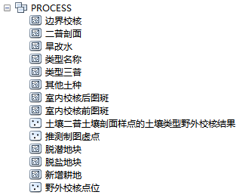
（2）RESULT数据集内容：土壤类型图字段缺少图斑ID、乡镇名(XZM)、面积(MJ)；分类校准后原土壤二普：土类(YTL)、亚类(YYL)、土属(YTS)、土种(YTZ)。
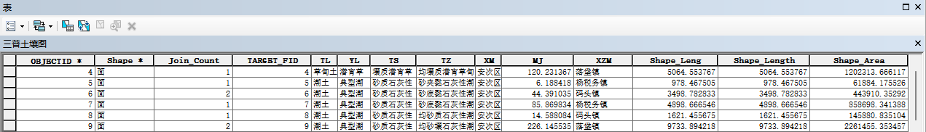

3. 基础数据文件夹规范性
审查标准：
（1）文件夹结构：包含土壤样点数据、成土环境数据、历史土壤调查数据和其他文件夹。
（2）土壤样点数据：包含三普土壤表层样点、剖面样点相关数据。
（3）成土环境数据：包含母岩母质栅格数据、地形地貌数据（DEM及派生指数）、土地利用/土地整理/植被/水文状况数据、多源遥感影像数据。
（4）历史土壤调查数据：包含土壤二普纸质图及相关历史资料如土壤志。
审查结果：成土环境数据缺少土地利用/土地整理/数据、多源遥感影像数据。

4. 过程数据文件夹规范性
审查标准：
（1）文件夹结构：包含照片、视频、土壤推测制图tif数据、野外校核证明材料、土壤类型图野外验证材料和其他非矢量过程数据文件夹。
（2）照片文件夹：包含野外路线校核工作照片。
（3）土壤推测制图tif数据：包含推测的土壤三普图.tif、不确定性分布图.tif。
（4）野外校核证明材料：包含土壤图野外校核路线图.jpg、野外校核记录表等。
（5）土壤类型图野外验证材料：包含野外验证调查路线图.jpg、野外验证调查表、野外验证点位现场照片。
（6）其他非矢量过程数据：包含二普-三普命名对应记录表、土壤类型改变区土壤类型转换规则、土壤类型支撑剖面梳理表等。
审查结果：将“土壤类型图野外证明材料”修改为土壤类型图野外验证材料。

5. 成果数据文件夹规范性
审查标准：
（1）文件夹结构：包含数字化图件成果和文字成果文件夹。
（2）数字化图件成果：包含土壤类型图.jpg（主成果，DPI＞300）。
（3）文字成果：包含土壤类型图编制工作报告/技术报告（.doc和.pdf）。
审查结果：文字成果多一层文件夹。


（二）核心数据成果核查

1. 基础地理与历史数据
审查标准：
（1）基础地理数据：是否包含行政区、居民点、道路、水系等矢量要素。
（2）土壤三普数据：是否包含土壤剖面调查数据、土壤表层调查数据。
（3）历史土壤数据：是否包含土壤二普县级土种志剖面矢量数据、土壤二普县级土壤图矢量数据、分类校准更新后的土壤二普县级土壤图矢量数据；是否包含土壤二普县级土种志、土壤志或普查报告等。
审查结果：符合要求。

2. 成土环境与过程数据
审查标准：
（1）成土环境数据：是否提供母岩母质栅格数据、DEM栅格数据、DEM派生指数数据（30m分辨率）、土地利用类型数据、土地整理数据、植被数据、水文状况数据、多源遥感影像数据。
（2）二普土壤图室内校核：是否提供室内校核后的二普土壤图。
（3）土壤类型改变区提取：是否提供可能改变区图层。
（4）土壤类型推测制图：是否提供典型虚拟点、三普剖面样点、野外校核点；是否提供栅格土种预测结果、栅格不确定性分布结果、土种预测结果矢量化图层；是否有环境数据重要性排序、Kappa系数等验证模型精度。
审查结果：
- 成土环境数据缺少土地利用/土地整理/数据、多源遥感影像数据。
- 未提供室内校核后的二普土壤图。
- 未提供典型虚拟点、土种预测结果矢量化图层。

3. 野外校核与验证成果
审查标准：
（1）野外校核路线：是否至少有三条路线；路线是否覆盖土壤类型可能改变区域；路线是否穿过各类可能改变区的代表性图斑中心；路线是否穿过室内校核有疑问的图斑。
（2）土壤类型转换规则：是否制定土壤类型转换规则表。
（3）有疑图斑校核：可能变化区与疑问图斑是否按野外校核结果进行修订。
（4）野外路线校核工作照片：校核点位数量与上交的图片资料数量是否一致。
（5）野外验证结果：每条路线穿过的土壤图斑中是否随机选取10个图斑（3条路线共30个图斑）进行验证。
审查结果：
- 技术报告未体现校核点位数量。
- 校核点位数量（106个）与上交的图片资料数量（80个）不一致。

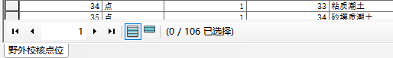
- 土壤分类与制图成果
审查结果：
（1）制图成果有拓扑问题，请进行修正
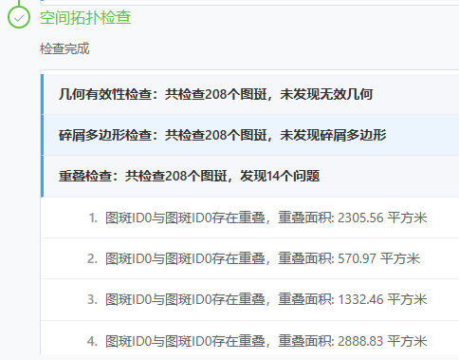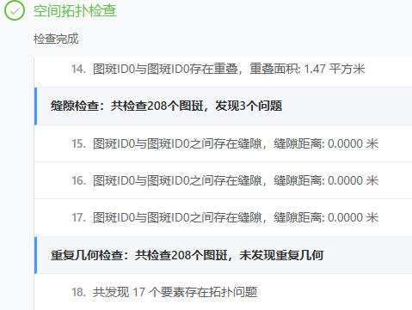
（2）土壤类型组合与分类清单存在一处不对应


二、图件成果

（一）图件规范性审查

1. 图件格式与图面要素
审查标准：
（1）图件格式为JPG，DPI大于300。
（2）图名、图例、注记、比例尺、指北针、地理要素、土壤类型分布断面图、土壤类型与土地利用类型面积统计表、位置示意图、制图人员信息等要素齐全。
（3）参照《第三次全国国土调查技术规程》（TD/T 1055-2019）进行背景要素符号样式设计和绘制。
（4）基础地理要素包括地形、水系、居民点、交通线和境界线等齐全。
（5）成图比例尺为1：5万；最好以线段比例尺表示。
（6）县级、地市级土壤制图上图单元到土种。
审查结果：
- 缺少调查时间。
- 缺少等高线。
- 成图比例尺建议以线段比例尺表示。
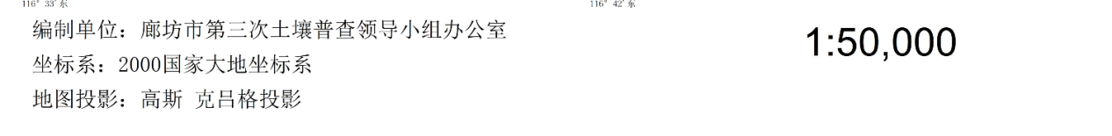

（二）基础地理要素核查

1. 基础地理要素
审查标准：
（1）地形：等高距一般平原20~50m；丘陵50~100m；山区100~200m。
（2）水系：河流、湖泊、水库、水渠是否标识。
（3）居民点：建成区以完整面状图斑表示；较小的乡镇、村级可以用点状符号表示。
（4）境界线：参照自然资源部地图技术审查中心的标准地图，正确表示县界、市界、省界。
（5）符号化：非土壤制图单元的制图符号按国家基本比例尺地图图示国家标准进行符号化（GB/T 20257.3—2017）。
（6）色标：按照《土壤制图 1：25000 1：50000 1：100000 中国土壤图用色和图例规范》。
审查结果：
（1）政府驻地应有专有符号，水系、公路等缺少注记。
（2）行政区边界显示了晕线，但并未在图例中展现。
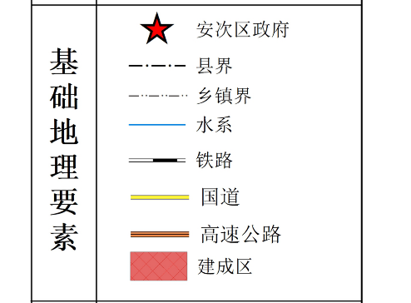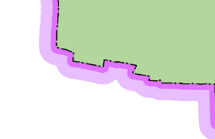

（三）注记核查

1. 注记要素
审查标准：
（1）土壤类型按照分类层次进行标记，不宜跨越4个及以上分类层级。
（2）顺序号可采用罗马数字、阿拉伯数字和小写字母分别标记，并在图例中对顺序号进行说明。
（3）对于图斑较小的情况，采用引线标记；面积分布范围过大的制图单元，可以进行多次标记。
（4）政府驻地、铁路站场、民用机场、公路与铁路、河流、湖泊、水库、干渠、国家公园、自然保护区、自然公园等重要地物名称是否注记。
（5）注记文字种类不超过4种，汉字优先采用宋体，可选用黑体、楷体、仿宋、隶书；英文和数字优先采用Times New Roman，可选用Arial Black。注记方向一般为正向，字头朝北。注记排列方式按照实际情况从水平字列、垂直字列、雁行字列和屈曲字列中选择。
审查结果：政府驻地、铁路站场、民用机场、公路与铁路、河流、湖泊、水库、干渠、国家公园、自然保护区、自然公园等重要地物名称未注记。

（四）图面配置与整饰

1. 土壤类型与土地利用类型面积统计表
审查标准：
（1）面积统计表对各土种不同农用地土地利用现状类型进行了面积和占比统计。
（2）辖区面积与2023年国土变更调查的数据一致，要进行平差。
审查结果：符合要求。

2. 土壤类型分布断面图
审查标准：
（1）断面图断面选择合理，贯穿全域。
（2）断面图标注了关键地点名称、断面方向、土种名称，并且对应了地形地貌和成土母质。
审查结果：
断面图缺少断面方向。
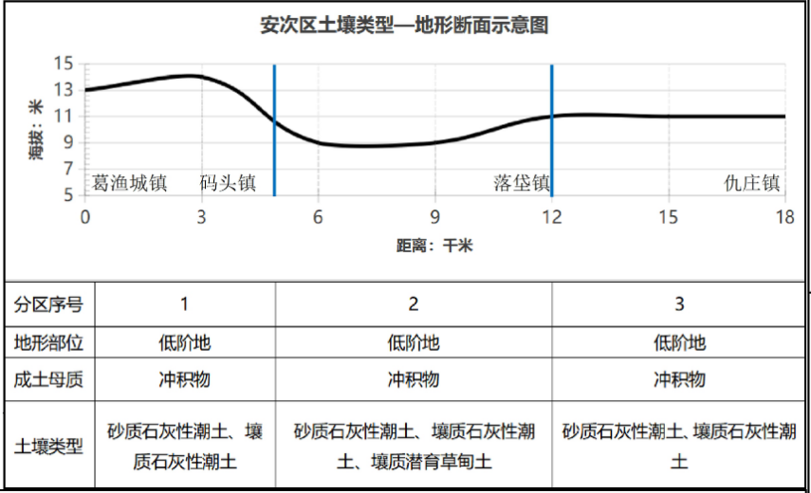

3. 图例制作与图面配置
审查标准：
（1）图例用土壤类型代码、分类名称、颜色和几何图形表示制图单元；包括地形、农业利用等内容，能够反应与土壤形成分布有关的自然因素和农业利用状况。
（2）图名按要求命名；制图时间、单位等文字说明位于图幅右下方/外轮廓右下方；图廓直线表示，外粗内细，有清晰可见的经纬度坐标注记。
审查结果：符合要求。

三、文本成果

（一）土壤类型制图技术报告

1. 全文规范审查
审查标准：
（1）目录规范：是否设有图、表目录。
（2）单位规范：计量单位是否全文统一；土壤分层单位是否全文统一为cm；土地面积单位为亩的数值是否保留到整数，单位为万亩时是否保留两位小数；土壤属性指标值是否保留1位小数（砂、粉、黏等质地类型指标值可保留到整数）。
（3）标题规范：目录字体是否统一；标题级别设置是否正确；章节标题为小二号宋体加粗居中；一级标题为三号黑体；二级标题为四号宋体加粗；三级标题为小四号黑体；四级标题为小四号宋体加粗；标题段前段后各0.5倍行距。
（4）制图规范：图名是否准确；图件的设计制作是否主题突出，清晰易读且美观大方。
（5）制表规范：是否存在重复表格；表名是否准确。
（6）正文规范：正文是否为小四号宋体，图名、表名五号黑体；正文是否为单倍行距；全文涉及的数字及英文字母是否一律用Times New Roman字体。
（7）质地规范：土种命名时，是否采用质地5级；土体质地构型与命名是否准确。
审查结果：
- 缺少图、表目录。
- 目录格式不规范。
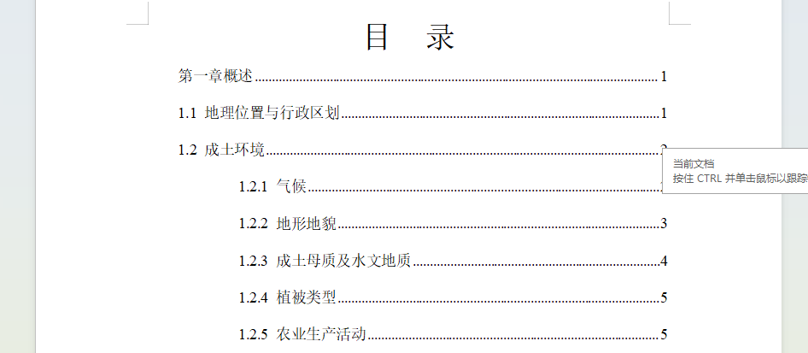
（3）单位不规范：计量单位全文不统一，土地面积单位（亩、平方公里）混用，cm和厘米混用。
（4）制图不规范：部分图片模糊、清晰度低。
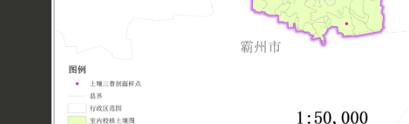
（5）目录编号错误。技术报告目录中 4.7.3.1 被重复使用两次，分别对应“精度变化”和“土壤类型变化”，且 5.1.2..1 多了一个点号，请自查全文字体格式、标点等，避免低级错误。
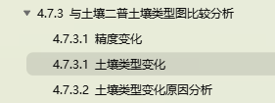
（6）推测制图变量数量表述前后不一致。文中列出共5个变量，却写成“最终保留上述四个核心变量”。
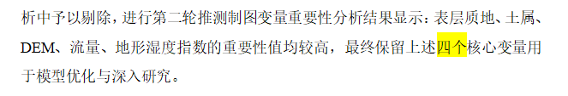

2. 章节专项问题审查
审查标准：
（1）第一章 土壤分类：是否在土种级别进行了针对本县区的三普土壤分类和二普土壤分类（规则）对照；是否进行了本县区土壤系统分类与发生学分类的对照。
（2）第二章 土壤类型与变化：是否对本县区的主要土壤类型、数量和分布进行了规律性总结；是否对土壤类型的变化进行了分门别类的详细阐述。
（3）第三章 土壤类型图编制：
a. 是否以不同校核内容为分项，对室内校核结果进行量化和效用阐述；
b. 是否在野外校核路线和校核点设计描述中回应了室内校核结果；
c. 是否在推测制图部分给出虚点的选择原则和虚点对土壤类型代表性的证明示例；
d. 是否在推测制图部分给出环境变量的重要性排序及合理性评述；
e. 推测制图的土种空间分布图和不确定性分布图是否展示并选用了正确的图例；
f. 是否对推测制图的效果进行评述，且突出最优和最劣情况；
g. 是否详述了土壤推测制图结果在土壤类型制图中的具体应用情况；
h. 是否结合室内校核、野外校核和推测制图结果，明确给出土壤类型改变区提取和类型预判的依据；
i. 是否明确说明野外验证路线设计的思路和验证的量化结果；
j. 是否对本县区二普和三普土壤分布格局进行了定性、定量比较和变化原因分析。
审查结果：
（1）缺少虚点对土壤类型代表性的证明
（2）缺少对推测制图的效果进行评述，且突出最优和最劣情况。

（二）土壤类型制图工作报告

1. 全文规范审查
审查标准：
参照技术报告全文规范中的（1）至（7）条，检查工作报告是否符合相应格式要求。
审查结果：
（1）目录不规范：缺少图、表目录。
（2）标题格式、字体、行距不规范：
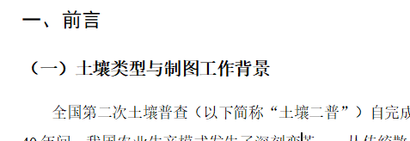
（3）正文规范：正文、图名、表名、行距、全文涉及的数字及英文字母须按要求进行统一标准、避免低级错误。
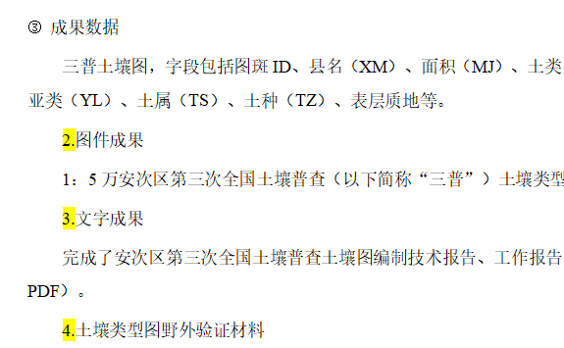

2. 章节专项问题审查
审查标准：
（1）质量控制章节：
（2）结论与建议：
审查结果：结论与建议部分内容较单薄。

第二部分：土壤属性图成果质控意见
土壤属性图质控问题反馈——廊坊市安次区
- 数据库成果
(一)数据库结构：
1.按目录结构整理数据库，数据库内容是否完整。
样点数据存在空值，请核查。
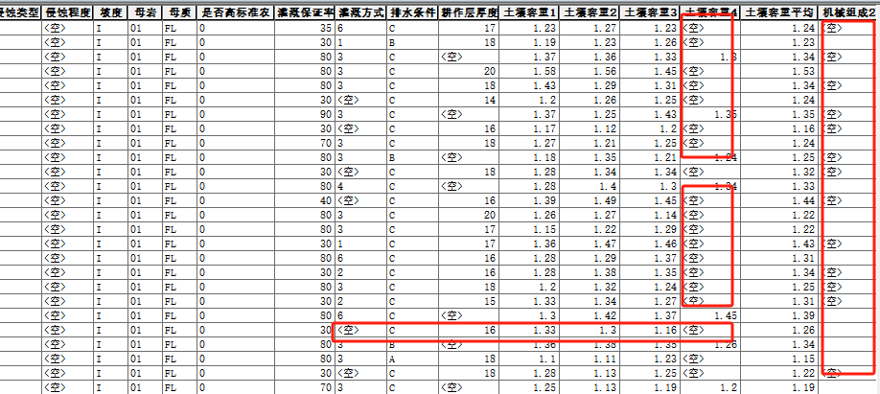
(二)提交成果的名称是否规范：
2.提交的成果与目录结构中的文件名称要求是否一致。
文字报告未按规范要求命名，标准如下：
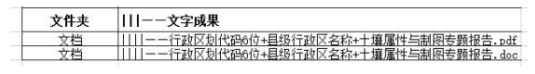
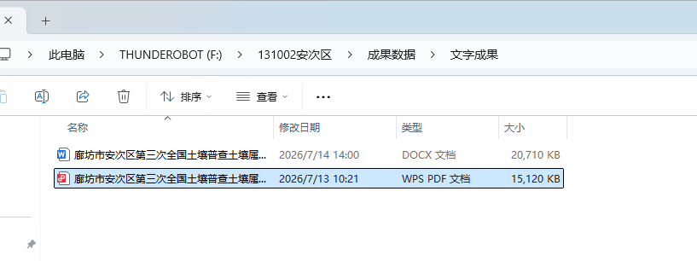
- 制图过程
(一)三普样点
1.数据库中提交入模属性样点矢量数据（shp格式）
是
2.样点经纬度是否为定位经纬度、CGCS2000坐标系。
是
3.剖面样点土壤属性值是否根据土层厚度进行加权平均处理（0-20cm）
报告中未提及，数据库中无法核实
4.入模样点是否针对每个土壤属性指标划分训练集与验证集。
是。训练集与验证集比例与文字报告中的数据一致。但是提交数据中不存在正态性检验结果数据。
5.数据库中砂粒，粉粒，黏粒的栅格计算器相加是否100%
否
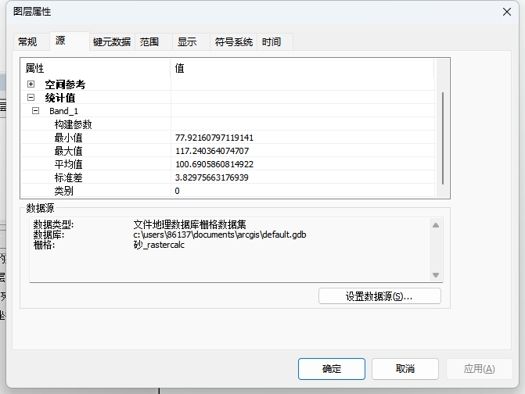
(二)历史样点
1.要求土壤二普、测土配方施肥（采集时间应为2008-2010年）、耕地地力监测样点数据，三者至少有一个。
缺少历史样点数据
2.是否将历史样点数据转为矢量（shp）格式并生成相应的栅格数据（Geotiff）
缺少历史样点数据
3.土壤pH、有机质、全氮、有效磷、速效钾等关键土壤属性的历史样点数据和栅格数据是否完整准确。
缺少历史样点数据
(三)环境变量
1.坐标系需要统一，统一使用三度带且所有环境变量在同一分带下
未见问题
2.审核入模环境变量图层数据是否为栅格（Geotiff）格式
报告及入模环境变量说明中使用“土壤图”名称，但环境变量目录实际提交“土种.tif”，训练集属性字段同样为“土种”，报告名称、数据层级与提交文件不一致，需明确实际使用的是土类、土属还是土种数据，并统一报告、元数据及文件命名。
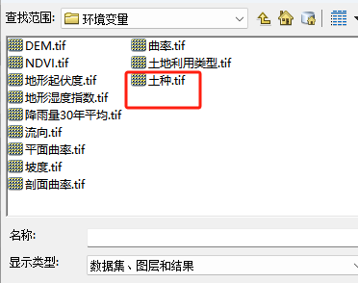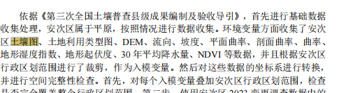
3.坐标与投影是否为CGCS2000坐标系和高斯-克吕格投影，空间分辨率是否统一为30米。
未见问题
4.各个环境变量图层在空间上是否严格匹配（栅格四至一一对应、像素空间完全吻合）
不符合，请逐一核实修改。
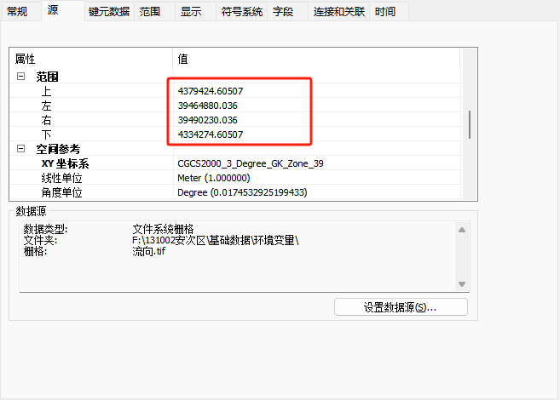
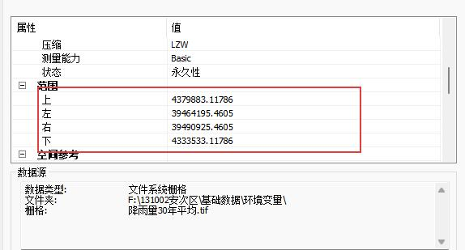
5.环境变量图层是否按照国土三调县级行政边界（2023年度）进行剪裁处理
四至不一质疑未按要求处理。
6.环境变量制备的年限需要在报告中说明
未见问题
7.土地利用这一环境变量图层是否使用2023年度国土变更调查数据.
报告文字称土地利用类型图来源于自然资源部门、时间为2023年；但提交的土地利用栅格属性表仅含1—6类别编码，未附编码与2023年度国土变更调查地类代码的一一对应关系，现阶段只能确认报告声明，不能独立验证实际数据一致性。
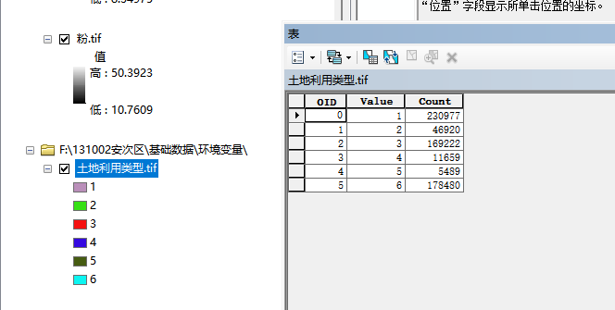
(四)环境变量制备规范要求
1.审核环境变量类型是否包括主要成土要素（气候、母质、地形、植被、土地利用）
未见问题
2.审核气候、植被环境变量的制备是否采用长时间序列数据
未见问题
3.审核土地利用现状图、土壤类型图、母岩母质图等类别型变量是否进行数值化处理。
否。土地利用类型.tif的属性值为1—6，土种.tif为1—22，属于单层多类别编码，不是仅含0和1的哑变量；未见按类别拆分的0/1栅格。
- 环境变量图层数据的空间分布是否准确合理，是否存在明显的条带状或斑点噪声
存在明显的栅格方形，请逐一核实修改。

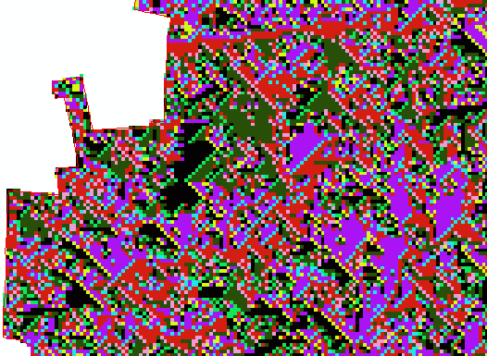
(五)入模环境变量的选取合理性
1.速磷速钾的环境变量重要性排序中将自然因素排在前面，气候、植被不应对该两个属性影响因素大
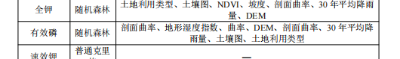2.入模环境变量存在共线性、用土壤属性作为环境变量
查看报告中存在共线性分析，相关性分析，
环境变量的选取中不存在使用已经预测的土壤属性作为环境变量的情况。符合要求
(六)制图模型或方法选择合理
1.山区选取普通克里格或全域采用IDW进行属性制图.
未发现问题
2.耕层厚度采用以点带面、机器学习方法进行制图
耕层厚度的预测是采用以点带面，赋值预测，符合。
(七)制图结果验证评价
1.精度评价指标(用R2、RMSE)过高或过低
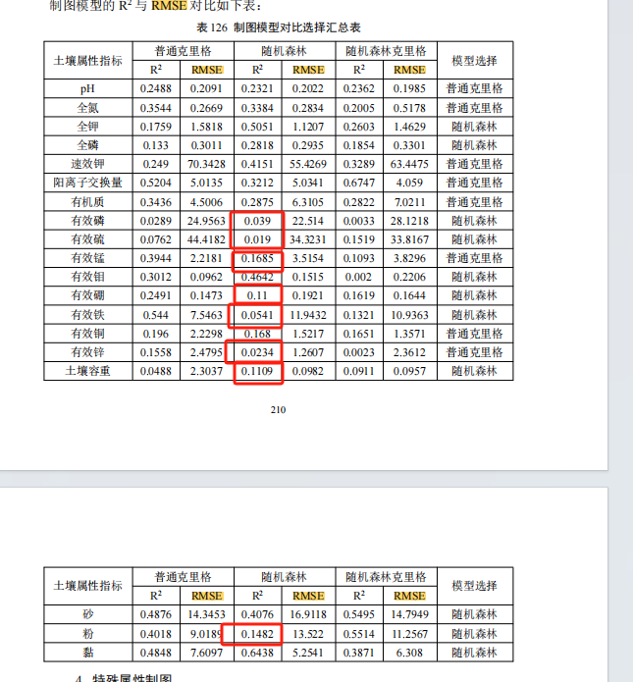
最终精度表中有效硫R²=0.019、有效磷0.039、有效铁0.0541、容重0.1109、有效硼0.11、粉粒0.1482、有效锌0.1558、有效锰0.1685，均偏低；未发现最终R²异常接近1的情况。另有模型优选逻辑不一致：速效钾随机森林R²=0.4151、RMSE=55.4269优于普通克里格0.2490、70.3428，却选择普通克里格；CEC随机森林克里格0.6747、4.059优于普通克里格0.5204、5.0135，却仍选择普通克里格。
2.报告中是否存在制图结果的验证评价和分析
存在R²、RMSE评价及模型对比，但对低精度原因、误差空间分布、模型适用性及不确定性讨论不足，且上述部分模型选择与精度优劣不一致。
(八)数字化图件成果
1.乡镇统计表不能只统计耕地的结果
未发现问题
- 乡镇耕地统计结果应该和分地类统计的耕地结果能对齐
未发现问题
3.数据分级标准是否使用九大农区的标准
未发现问题
4.分级图缺少注记
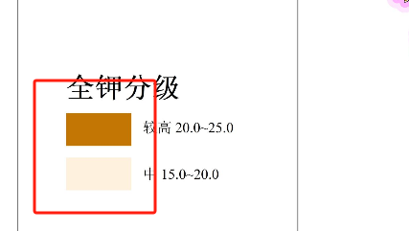
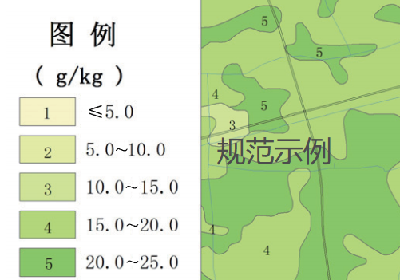
5.耕层质地按12级分级的标准进行上图，颜色按GB 45298-2025的标准上图，酸碱度同步参考
未发现问题
- 图面表达
(一)图件制作是否符合规范
图面内容配置、要素搭配、图例等是否完全符合技术规范；图名、比例尺等图廓信息是否符合规范；配色是否符合规范；是否符合A3图幅要求；基础地理要素标注是否符合规范；
审核问题如下：1.图件的图例中县级行政区边界未显示晕线，标准画法如下图。
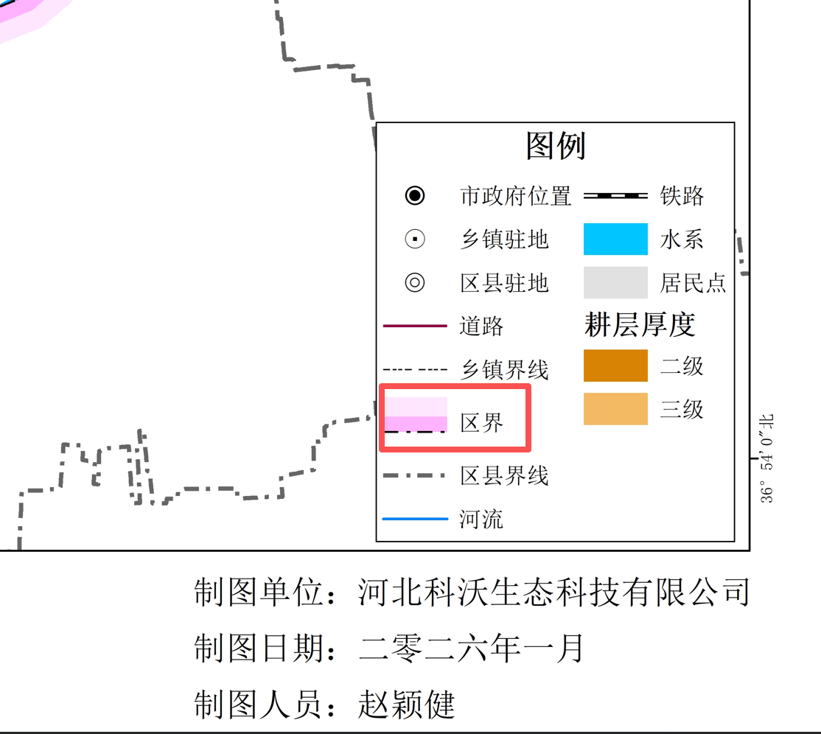
2.缺失经纬度，标准如下
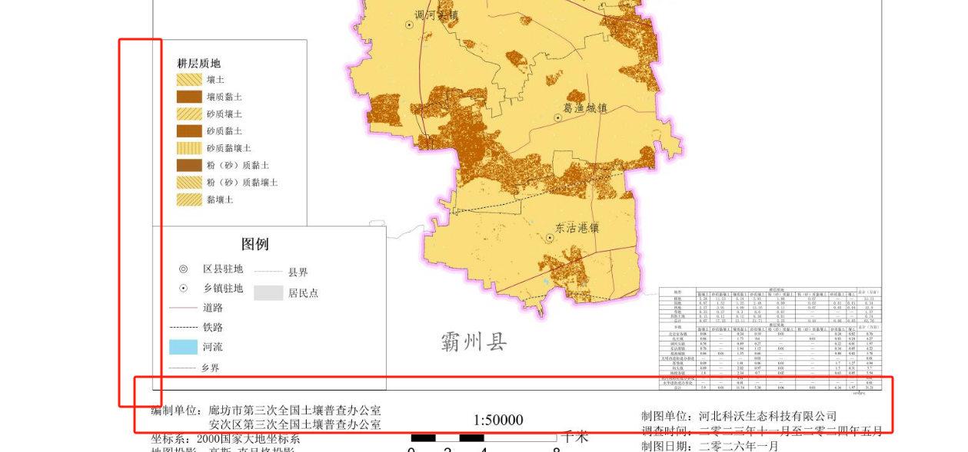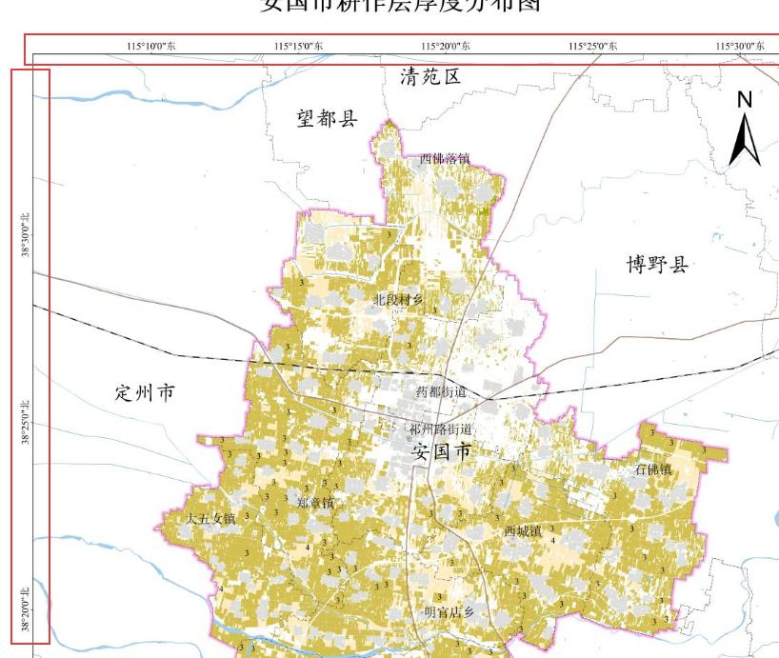
3.河流图例错误，请核实修改同类型错误
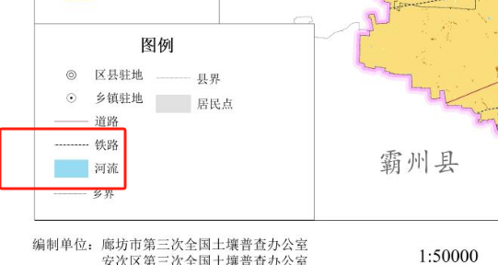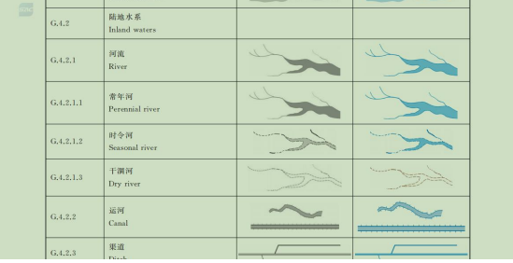
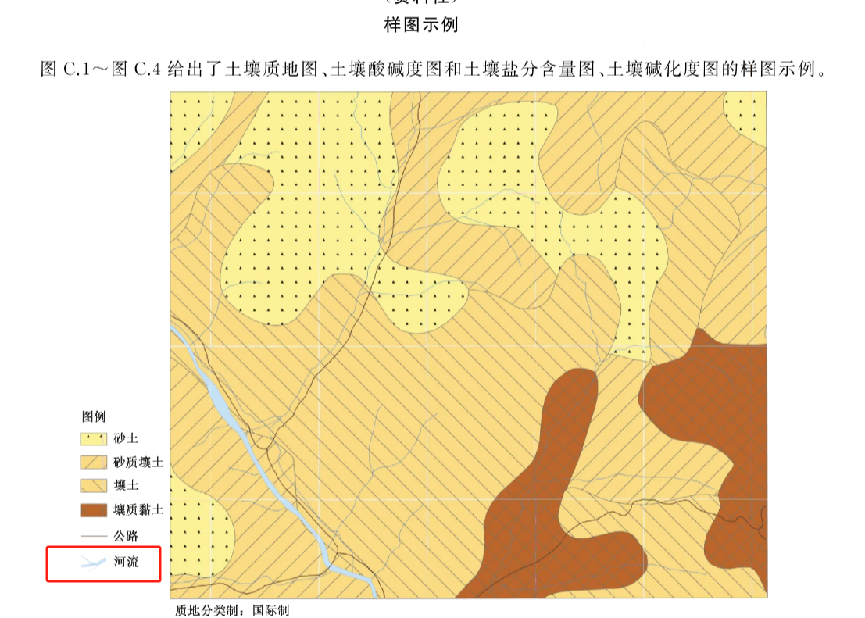
4.比例尺错误（核实数字位置、线段长度：数字比例尺1∶50000与图示比例尺0—8千米不一致，比例尺配置错误。按1∶50000成图时，8千米比例尺条应为16厘米，现有比例尺条明显过短。）
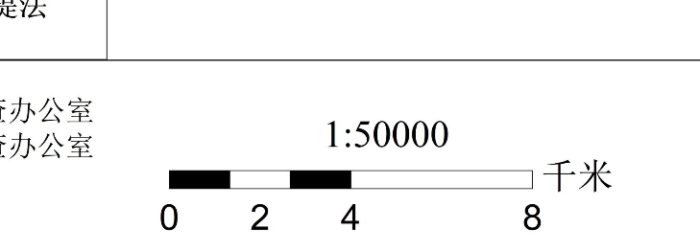
5.图名统一
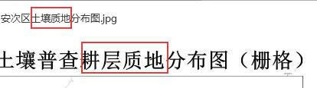

(二)图件信息缺失
1.投影方式缺几度带
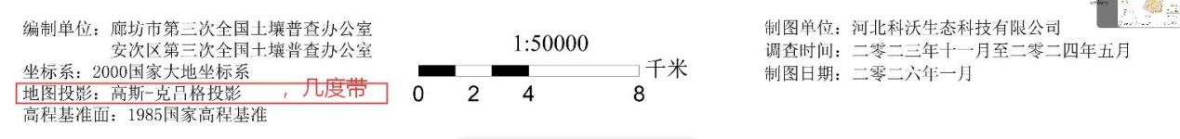
2.缺失表名（两个统计表：①各乡镇耕地土壤分级面积统计表；②各地类土壤分级面积统计表）
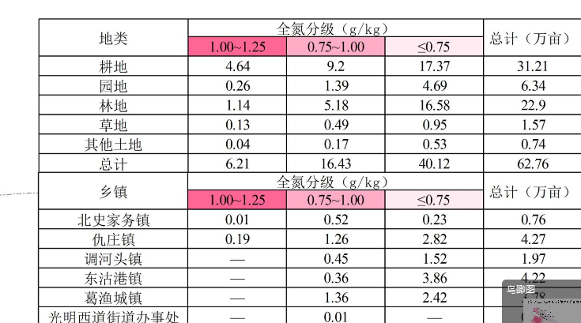
3.数据错误，未能前后匹配

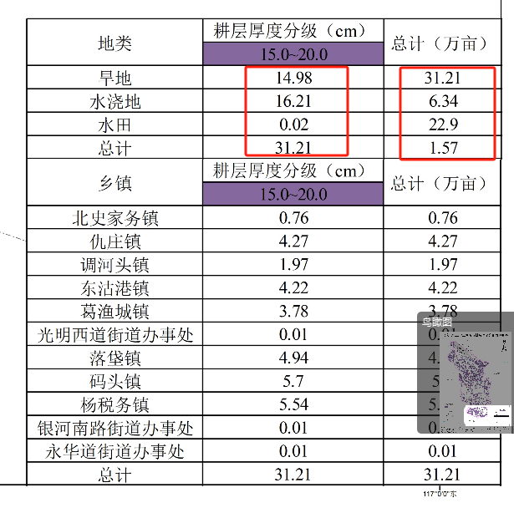(三)图件缺失
数据库中不存在图件，或缺少部分属性图
未发现问题
(四)其他
美观性，易读性，着色。图面清晰度、图件信息清晰度。
未发现问题
- 报告-制图过程
(一)技术路线与规范
1.属性制图技术路线图是否缺失或过于简单
未发现问题
2.属性制图技术路线内容阐述是否完整或清晰、
未发现问题
(二)数据收集与处理不规范
1.数据的来源、时间跨度、格式等说明是否充分
环境变量数据源表列出来源、类型和分辨率，但土壤图、DEM及其派生地形变量时间跨度均为“—”，格式信息也未逐项说明，信息不充分。
2.土壤样点空间分布图是否缺失
缺失
3.环境变量制备过程未说明或说明不具体
部分分类变量未制成0/1哑变量、样点正态性检验和剖面0—20 cm加权过程缺少证据。
(三)制图模型确定是否合理
1.模型优选是否进行了多种方法对比
进行了普通克里格、随机森林、随机森林回归克里格三种方法对比；但速效钾、CEC等指标的最终模型选择未按R²更高且RMSE更低的结果确定，优选逻辑不一致。
2.环境变量的筛选方法和过程说明
未发现问题
(四)结果验证与分析是否充分
1.属性与环境的关联性（驱动因素）是否进行分析展示
报告进行了土壤属性与环境变量的重要性分析，但主要停留在变量重要性排序层面，缺少驱动因素作用方向、形成机制及分指标综合分析，驱动因素分析不够充分。
2.精度评价指标是否过于单一(仅用R2、RMSE验证)
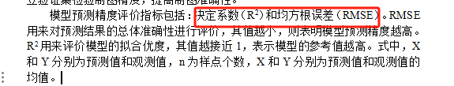
3.土壤属性图是否进行空间分布分析
是
- 报告-现状分析
(一)数据准确性与一致性
1.样点统计与制图统计数据差异是否显著
未见问题
2.数据是否错误或存疑，部分指标单位是否有误（亩或万亩）
未见问题
3.现状数据是否缺少分级表、中微量元素数据等
未见问题
4.报告中的图表和现状数据是否匹配
未见问题
(二)土壤属性分级与规范是否一致
1.属性数据分级标准与规范不一致、分级不规范
未见问题
2.土壤分类系统不统一（未用三普土属名称）
未见问题
(三)现状分析深度与完整性不足
1.成因分析不深入或不合理
未见问题
2.属性指标的土地利用类型、土壤类型分类分区差异对比不充分
未见问题
3.现状指标分析不完整
未见问题
(四)属性关联分析与实用性不足
1.现状土壤属性间关联分析不足
存在关联分析，但对土壤属性之间的作用机制、分区差异和农业意义解释不够系统，部分内容更偏向属性与环境变量重要性分析。
2.关联分析方法不规范
未见问题
3.未针对性提出土壤培肥改良措施，乡镇土壤属性分析仅呈现数据，未结合当地土壤问题给出解决方案
没有针对各乡镇的具体土壤问题（如某乡镇pH过高、某乡镇容重过大）提出差异化的解决方案
- 报告-历史变化及成因
(一)历史变化对比不符合导引要求
1.是否结合历史数据（二普、测土配方等）进行历史变化对比
未见问题
2.历史变化分析不充分或缺失、剖析不深入
未见问题
3.对比分析的土壤属性指标分析缺失或不完整
未见问题
4.仅文字分析、缺少图表统计对比
未见问题
(二)成因分析未按导引要求
对比分类分区历史差异对比不足，成因分析仍偏定性。
(三)结果分析表述不准确
变化幅度、趋势方向、现象描述、是否有定量分析
未见问题
(四)其他
制表和单位的规范
未见问题
- 报告质量
(一)撰写与总结问题
重点检查报告撰写的规范性（参考《土壤属性制图与专题图制图规范》）；表述是否严谨，语言文字随意性、小结部分是否进行归纳总结。
未见问题
(二)分析不足
分析不深入、仅就数据论数据
未见问题
(三)统计表与规范性问题
表格的格式、标题、单位、排版格式、表头、图表清晰度
未见问题
(四)分析报告未按导引或规范要求
未见问题
(五)现状分析不深入
结合当地农业生产方式等进行成因分析、仅对表格数据进行简单文字表述；对与土壤类型无关的属性进行分析，如速磷、速钾
未见问题
- 一票否决
- 剔除样点过多，且无明确的逐个样点剔除说明
未见问题
- 环境变量制备仅包括部分成土要素，未针对指标特征筛选环境变量，造成入模环境变量不合理
未见问题
- 山地丘陵区采用普通克里格或IDW模型
未见问题
(四)制图结果空间分布明显与实际不符（如DEM高，PH低的规律）
未见问题

第三部分：土壤退化、障碍与改良成果质控意见
第四部分：土壤农业利用适宜性评价成果质控意见
第五部分：耕地质量等级评价成果质控意见
第六部分：土特产品土壤适宜性评价成果质控意见

